DECLARAÇÃO DE RESPONSABILIDADE

Título do manuscrito: “ACUTE EFFECTS OF DIFFERENT WARM-UP INTERVENTIONS ON NEUROMUSCULAR PERFORMANCE OF RECREATIONAL SOCCER PLAYERS”.

- Certifico que (1) Contribuiu substancialmente para coleta de dados e elaboração do manuscrito; (2) realizou análise estatística, interpretação dos dados e revisão final do manuscrito; (3) contribuiu significativamente para elaboração do manuscrito, interpretação dos dados e revisão final do manuscrito; (4) contribuiu significativamente para coleta de dados e concepção do delineamento experimental; (5) contribuiu para coleta de dados e realizou a formatação do manuscrito; (6) contribuiu substancialmente para concepção do delineamento experimental e elaboração do manuscrito; (7) contribuiu substancialmente para concepção do delineamento experimental, interpretação dos dados, elaboração e revisão do manuscrito e foi o coordenador do projeto.
- Os referidos autores participaram suficientemente do trabalho para tornar pública nossa responsabilidade pelo seu conteúdo.
- Certifico que o manuscrito representa um trabalho original e que nem este manuscrito, em parte ou na íntegra, nem outro trabalho com conteúdo substancialmente similar, de minha autoria, foi publicado ou está sendo considerado para publicação em outra revista, quer seja no formato impresso ou no eletrônico, exceto o descrito em anexo.
- Atesto que, se solicitado, fornecerei ou cooperarei totalmente na obtenção e fornecimento de dados sobre os quais o manuscrito está baseado, para exame dos editores.
(1) Bernardo Neme Ide 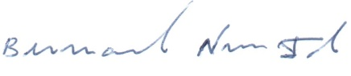
(2) Alexandre Moreira
(3) Bradley Jon Schoenfeld 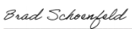
(4) Leandro Lodo 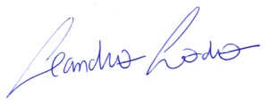
(5) Audrei dos Reis Santos 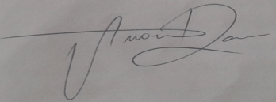
(6) Charles Ricardo Lopes 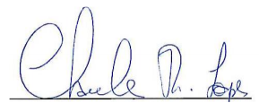
(7) Marcelo Saldanha Aoki 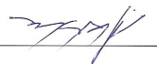

São Paulo, 25 de junho de 2016.

